**Bάλε ένα Χ κάτω από το χρώμα που νομίζεις ότι πρέπει να μπει η κάθε φατσούλα.**

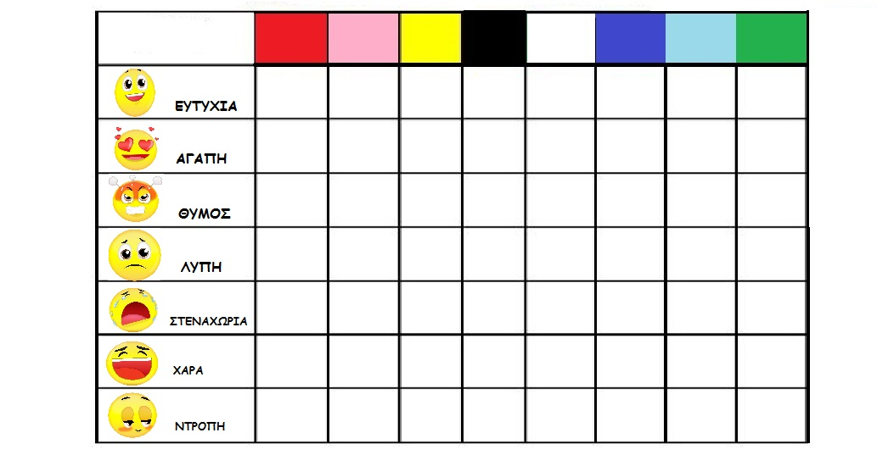

**ΟΝΟΜΑ :**